BÁO CÁO PHÂN TÍCH
HÀNH VI MUA HÀNG ĐA KÊNH
So sánh hiệu quả giữa kênh Online và Offline

MỤC LỤC
MỤC LỤC 2
PHẦN 1. TỔNG QUAN DỰ ÁN 4
1.1. Bối cảnh kinh doanh 4
1.2. Mục tiêu phân tích 4
1.3. Dữ liệu đầu vào 4
1.4. Kết quả mong muốn đạt được 5
1.5. Phạm vi và hạn chế 5
Nằm ngoài phạm vi phân tích 5
Hạn chế của dữ liệu 5
PHẦN 2. QUY TRÌNH XỬ LÝ DỮ LIỆU 7
2.1. Kiểm tra tổng quan và chuẩn hóa định dạng 7
2.2. Xử lý giá trị trùng lặp 7
2.3. Xử lý giá trị thiếu 7
2.4. Kiểm tra logic nghiệp vụ 8
2.5. Xử lý Outlier 8
2.6. Kết quả cuối và kiểm tra trước khi lưu 9
PHẦN 3. KPI 10
PHẦN 4. DASHBOARD 11
4.1. Tổng quan hiệu suất các kênh 11
4.2. Phân khúc khách hàng 12
4.3. Khuyến mãi và danh mục sản phẩm 13
AOV có discount vs không có discount 13
Tỷ trọng doanh thu theo sản phẩm và kênh bán 14
PHẦN 5. TỔNG HỢP INSIGHT TỪ PHÂN TÍCH EDA 15
5.1. Hiệu quả tổng thể các kênh bán hàng 15
Biểu đồ 1 – Tổng doanh thu theo kênh 15
Biểu đồ 2 – AOV theo kênh 15
Biểu đồ 3 – Xu hướng doanh thu theo tháng 15
5.2. Phân khúc khách hàng và kênh bán hàng 15
Biểu đồ 4 – Heatmap tổng doanh thu theo phân khúc và kênh 15
Biểu đồ 5 – Tỷ lệ giao dịch theo phân khúc khách hàng và kênh 16
Biểu đồ 6 – AOV của New customer theo từng kênh qua thời gian 16
Biểu đồ 7 – AOV theo phân khúc và kênh 16
Biểu đồ 8 và 9 – Xu hướng AOV của New và Loyal theo tháng 16
5.3. Chính sách discount 16
Biểu đồ 10 và 11 – Discount trung bình và AOV có/không discount theo kênh 16
5.4. Danh mục sản phẩm theo kênh bán hàng 16
Biểu đồ 12 – Tỷ trọng doanh thu theo danh mục và kênh 17
5.5. Kết luận từ các câu hỏi kinh doanh 17
PHẦN 6. KHUYẾN NGHỊ HÀNH ĐỘNG 18
Khuyến nghị 1 – Giảm tỷ lệ đơn có discount từ ~40% xuống ~25% 18
Khuyến nghị 2 – Ưu tiên tiếp tục đầu tư vào Online 18
Khuyến nghị 3 – Phân bổ ngân sách marketing theo đúng vai trò từng kênh 18
Khuyến nghị 4 – Phân bổ tồn kho theo thế mạnh danh mục từng kênh 18
Khuyến nghị 5 – Chuẩn bị kế hoạch cho giai đoạn cuối năm 19
PHỤ LỤC 20
A. Công cụ và tài liệu 20
B. Danh sách file 20

PHẦN 1. TỔNG QUAN DỰ ÁN

1.1. Bối cảnh kinh doanh
Công ty X là một doanh nghiệp bán lẻ hoạt động trên nhiều kênh bán hàng, bao gồm cửa hàng truyền thống (offline) và nền tảng thương mại điện tử (online). Công ty kinh doanh nhiều nhóm sản phẩm khác nhau như điện tử, thời trang, đồ chơi, sản phẩm thể thao.
Trong những năm gần đây, doanh nghiệp đã đầu tư mạnh vào kênh online nhằm mở rộng thị trường và nâng cao trải nghiệm khách hàng. Tuy nhiên, ban lãnh đạo nhận thấy rằng hiệu quả kinh doanh giữa các kênh vẫn chưa được đánh giá đầy đủ, trong khi hành vi mua sắm của khách hàng ngày càng thay đổi.
Do đó, công ty muốn hiểu rõ hơn sự khác biệt giữa khách hàng mua hàng trên các kênh khác nhau để đưa ra quyết định phân bổ nguồn lực và xây dựng chiến lược bán hàng phù hợp.

1.2. Mục tiêu phân tích
Dự án phân tích 120,000 giao dịch bán lẻ từ ba kênh In-Store, Mobile App và Online trong giai đoạn 2024–2025, nhằm trả lời bốn câu hỏi kinh doanh cụ thể:

- Kênh nào tạo ra doanh thu và giá trị đơn hàng cao nhất?
- Kênh nào phù hợp với từng phân khúc khách hàng (New, Loyal, Returning, Vip)?
- Chính sách discount có thực sự làm tăng giá trị đơn hàng hay không?
- Danh mục sản phẩm nào phù hợp để bán trên kênh nào?

1.3. Dữ liệu đầu vào
File dữ liệu gốc gồm 120,000 bản ghi, 17 cột. Sau quá trình làm sạch, 119,960 bản ghi được giữ lại để phân tích (40 bản ghi bị gán flag lỗi, không xóa khỏi file).

Thời gian giao dịch | 01/01/2024 – 30/12/2025
Kênh bán hàng | In-Store, Mobile App, Online
Phân khúc khách hàng | New, Loyal, Returning, Vip
Danh mục sản phẩm | Beauty, Books, Clothing, Electronics, Groceries, Home, Sports, Toys

Các cột dùng để phân tích chính:

Tên cột | Ý nghĩa
transaction_id | Mã giao dịch duy nhất cho mỗi đơn hàng. Dùng để định danh và theo dõi từng giao dịch.
transaction_date | Ngày thực hiện giao dịch
customer_segment | Phân khúc khách hàng
category | Danh mục sản phẩm
quantity | Số lượng sản phẩm được mua trong giao dịch
unit_price | Giá bán của 1 đơn vị sản phẩm đã áp dụng giảm giả. Đơn vị tiền tệ là USD
discount_pct | Tỷ lệ giảm giá áp dụng cho giao dịch
sales_amount | Doanh thu của giao dịch
sales_channel | Kênh bán hàng

1.4. Kết quả mong muốn đạt được
- Xác định được kênh nào hiệu quả nhất về doanh thu và AOV dựa trên số liệu thực tế.
- Xây dựng được kênh nào là kênh giữ chân khách hàng, kênh nào là kênh thu hút khách hàng mới.
- Đánh giá được tác động thực sự của chính sách discount lên AOV.
- Xác định từng danh mục sản phẩm hoạt động hiệu quả ở kênh nào.
- Đề xuất các hành động cụ thể, có cơ sở rõ ràng, thực hiện được trong ngắn hạn.

1.5. Phạm vi và hạn chế

Nằm ngoài phạm vi phân tích
- Chi phí vận hành từng kênh – không có trong dữ liệu, không thể tính ROI hay lợi nhuận thực.
- Không theo dõi được khách xem online rồi mua in-store.
- Dự báo doanh thu – báo cáo này là phân tích mô tả, không xây dựng mô hình dự đoán.

Hạn chế của dữ liệu
- Bối cảnh kinh doanh là giả định.
- Dữ liệu có đặc điểm của dataset tổng hợp (synthetic): phân phối doanh thu, tỷ lệ discount và tỷ lệ phân khúc giữa 3 kênh rất đồng đều, hiếm gặp trong thực tế.
- Số lượng giao dịch còn hạn chế chỉ tập trung vào hai năm 2024 và 2025.

PHẦN 2. QUY TRÌNH XỬ LÝ DỮ LIỆU

2.1. Kiểm tra tổng quan và chuẩn hóa định dạng
- Tải dữ liệu thô từ file CSV gồm 120,000 bản ghi, 17 cột.
- Gọi df.info() và df.describe() để nắm kiểu dữ liệu và phạm vi giá trị, phân phối của từng cột.
- Xem giá trị duy nhất cho các cột phân loại: category, product_name, sales_channel, customer_segment, payment_method, region.
- Phát hiện cột transaction_date chứa hai định dạng ngày hỗn lẫn: YYYY-MM-DD và DD/MM/YYYY. Xử lý bằng cách tách logic parse riêng cho từng định dạng, lưu lại dạng YYYY-MM-DD thống nhất rồi chuyển sang kiểu datetime64.
- Chuẩn hóa toàn bộ cột kiểu object: strip() bỏ khoảng trắng thừa, str.title() viết hoa chữ cái đầu mỗi từ.
- Phát hiện cột payment_method chứa hai giá trị trùng nghĩa: 'Gift Card' và 'Giftcard'. Hợp nhất tất cả thành 'Gift Card'.
- Chuyển các cột object sang kiểu category.

2.2. Xử lý giá trị trùng lặp
- Kiểm tra trùng lặp toàn bộ hàng: 0 bản ghi trùng.
- Kiểm tra trùng lặp riêng cột transaction_id: 0 bản ghi trùng.
- Kiểm tra trùng lặp theo tổ hợp (transaction_id, transaction_date, customer_id, product_id): 0 bản ghi trùng.
- Kết luận: Không có bản ghi nào trùng lặp.

2.3. Xử lý giá trị thiếu
Trước khi xử lý, áp dụng kiểm định chi-square cho biến phân loại và so sánh trung bình cho biến số để xác định loại missing.

Cột | Loại missing | Phương pháp xử lý | Lý do xác định
customer_gender | MCAR | Điền 'Unknown' | Tỷ lệ missing đồng đều giữa các nhóm customer_segment, category, payment_method
customer_age_group | MCAR | Điền 'Unknown' | Khác biệt nhỏ ở mean quantity/sales_amount, median và percentile tương đồng giữa nhóm missing và không missing
product_name | MCAR | Điền 'Unknown' | Phân phối của prooduct_id theo quantity, unit_price và tỷ lệ missing theo category đồng đều
sales_amount | MCAR | Tính lại theo công thức: qty × unit_price × (1 − disc/100) | Tỷ lệ missing đồng đều giữa các nhóm, không phụ thuộc biến khác
payment_method | MCAR | Điền giá trị phổ biến nhất | Phân phối missing đồng đều giữa custome_segment, category, region
region | MCAR | Điền 'Unknown' | Tỷ lệ missing đồng đều, không phụ thuộc vào biến khác

2.4. Kiểm tra logic nghiệp vụ
Kiểm tra toàn bộ ràng buộc kỹ thuật và nghiệp vụ của các cột số. Các dòng vi phạm được gán flag thay vì xóa để phục vụ kiểm toán sau này.

Kiểm tra | Số bản ghi | Xử lý | Chi tiết
discount_pct > 100% | 10 | Gán flag discount_pct_mismatch | Discount vượt 100% là không hợp lý về nghiệp vụ, không tập trung vào sản phẩm/kênh cụ thể
unit_price ≤ 0 | 5 | Tính lại từ công thức ngược: sales_amount / (qty × (1−disc/100)) | Có 5 bản ghi unit_price bằng 0 nhưng sales_amount và quantity hợp lệ, không có khuyến mãi 100%
quantity ≤ 0 | 10 | Gán flag quantity_neg | Không xác định được các giao dịch âm này có phải là giao dịch trả hàng không, các bản ghi này có thể bị nhập sai dấu.
sales_amount < 0 | 15 | Gán flag sales_amount_neg | Khớp công thức nếu bỏ dấu âm, có thể là lỗi nhập liệu hoặc giao dịch hoàn trả
sales_amount lệch công thức | 6 | Gán flag + chia doanh thu thu cho 100 | Doanh thu thực tế bị phóng đại 100 lần so với giá trị thực tế

2.5. Xử lý Outlier
Áp dụng phương pháp IQR trên dữ liệu đã loại các bản ghi gắn flag. Phân loại hai lớp: global (toàn dataset) và context (theo nhóm sales_channel × customer_segment).

Cột | Loại outlier | Giá trị nằm ngoài IQR | Nhận định
quantity | Global | 4 và 5 | Đơn hàng mua số lượng lớn hơn mức phổ biến, không có dấu hiệu lỗi nhập liệu
discount_pct | Global | 30% | Mức giảm 30% vượt ngưỡng trên IQR nhưng là mức giảm chính sách hợp lệ, không có khác biệt theo context
sales_amount | Global + Context | $927 – $2467 | Lệch do đơn hàng giá trị cao, phân phối theo context không có pattern bất thường
- Quyết định: Giữ lại toàn bộ outlier và tạo cột flag để theo dõi.

2.6. Kết quả cuối và kiểm tra trước khi lưu
Chỉ số | Trước cleaning | Sau cleaning
Tổng số bản ghi | 120,000 | 119,960 (sau khi loại 40 bản ghi flag vì lỗi logic nghiệp vụ)
Missing values | 6 cột | 0
Duplicate | 0 | 0
Kiểu transaction_date | object | datetime64
Kiểu các cột phân loại | object | category
Logic sales_amount lệch > 0.01 | 6 bản ghi | 0
Giá trị trùng lặp payment_method | Giftcard và Gift Card | Hợp nhất thành Gift Card
Phân phối của các cột numeric | Lệch nhẹ ở các biến quantity, discount_pct, sales_amount | Không có thay đổi lớn, giữ nguyên các outlier

- Lưu hai file: retail_dataset_cleaned.csv (có flag, dùng cho kiểm toán) và retail_dataset_powerbi.csv (đã lọc flag, dùng cho phân tích Power BI).

PHẦN 3. KPI
KPI được chọn dựa trên hai câu hỏi kinh doanh trọng tâm: (1) kênh nào hiệu quả hơn và (2) kênh nào phù hợp với từng phân khúc khách hàng.

KPI | Trả lời câu hỏi | Lý do chọn
Tổng doanh thu | Kênh nào tạo ra nhiều giá trị nhất? | Đo lường trực tiếp quy mô từng kênh
AOV | Chất lượng đơn hàng tại từng kênh? | Loại trừ tác động của số đơn nhiều/ít; phản ánh khả năng chi tiêu mỗi lần mua
Số đơn hàng | Kênh nào có nhiều giao dịch nhất? | Kết hợp với Revenue tránh nhầm lẫn do số lượng đơn
Số đơn có khuyến mãi | Bao nhiêu đơn hàng đang dùng khuyến mãi? | Đánh giá mức độ phụ thuộc của hoạt động bán hàng vào chương trình khuyến mãi

PHẦN 4. DASHBOARD

4.1. Tổng quan hiệu suất các kênh
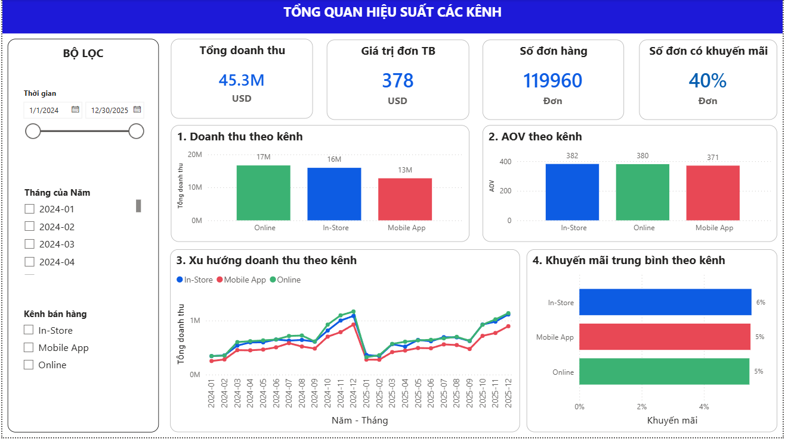

Kênh | Doanh thu | Số đơn | AOV | Discount Rate | Discount TB
In-Store | $15,933,950 | 41,753 | $381.62 | 40.35% | 5.53%
Mobile App | $12,757,340 | 34,430 | $370.53 | 39.75% | 5.50%
Online | $16,655,740 | 43,777 | $380.47 | 39.94% | 5.46%

- Dashboard này dùng để theo dõi bức tranh tổng thể của toàn bộ hoạt động bán hàng theo kênh. Phần bộ lọc bên trái cho phép người dùng chọn khoảng thời gian, chọn tháng cụ thể và lọc theo kênh bán hàng.
- Tổn doanh thu là $45.3M, giá trị đơn trung bình là $378 và 40% đơn trên mỗi kênh được áp khuyến mãi.
- Online có doanh thu cao nhất, tiếp theo là In-Store, còn Mobile App thấp hơn hai kênh còn lại.
- AOV giữa ba kênh cũng không chênh lệch quá lớn; In-Store và Online sấp sĩ bằng nhau, còn Mobile App thấp nhất.
- Doanh thu theo thời gian của 3 kênh có sự biến động tăng giảm giống nhau, tăng vào cuối năm(2024 và 2025), đồng thời có một nhịp giảm mạnh ở 12/2024 đến 1/2025, sau đó có nhịp phục hồi và tăng mạnh trở lại đỉnh cùng kỳ với năm ngoái vào tháng 11 và tháng 12.
- Mức khuyến mãi giữa các kênh khá gần nhau, trong đó In-Store nhỉnh hơn một chút so với Mobile App và Online.
- Doanh thu đang khá đồng đều giữa các kênh, nhưng Online đang là kênh dẫn đầu về tổng doanh thu, còn In-Store lại tạo ra giá trị đơn cao hơn một chút. Mỗi kênh đang có một vai trò riêng, thay vì một kênh áp đảo hoàn toàn. Khi nhìn xu hướng theo thời gian, từ tháng 9 đến đầu tháng 12 có doanh thu tăng mạnh và giảm vào cuối năm.

4.2. Phân khúc khách hàng
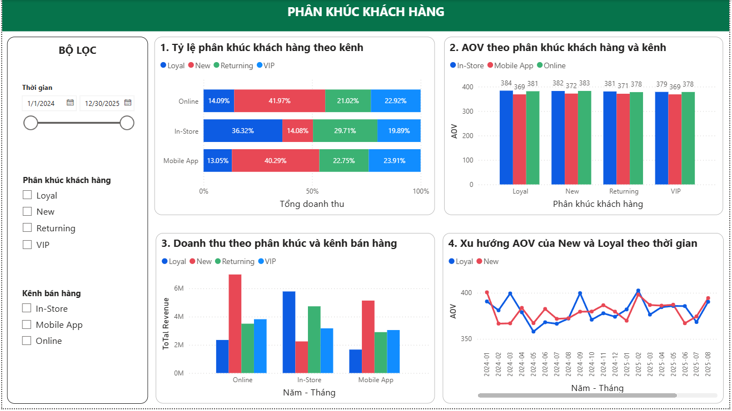

Phân khúc | In-Store | Mobile App | Online | Tổng
Loyal | $5,786,869 (36.32%) | $1,665,137 (13.05%) | $2,346,219 (14.09%) | $9,798,225
New | $2,244,276 (14.08%) | $5,140,018 (40.29%) | $6,990,621 (41.97%) | $14,374,915
Returning | $4,733,219 (29.71%) | $2,902,137 (22.75%) | $3,500,806 (21.02%) | $11,136,163
Vip | $3,169,582 (19.89%) | $3,050,043 (23.91%) | $3,818,095 (22.92%) | $10,037,720

- Cơ cấu khách hàng giữa các kênh cho thấy mỗi kênh đang phục vụ một nhóm khách hàng khác nhau. Online và Mobile App đang thu hút mạnh khách mới, trong khi In-Store giữ được tỷ trọng lớn hơn từ khách trung thành và khách quay lại.
- Tuy nhiên, giá trị đơn hàng giữa các nhóm không khác quá xa, nên sự khác biệt nằm nhiều hơn ở tỷ trọng doanh thu của từng nhóm, chứ không phải ở việc một nhóm chi tiêu vượt trội hẳn.
- Xét trên toàn bộ dữ liệu, nhóm New là phân khúc mang lại doanh thu lớn nhất
- Xu hướng AOV của nhóm Loyal và New theo thời gian tương đối ổn định, không có xu hướng tăng hoặc giảm dài hạn rõ rệt.

4.3. Khuyến mãi và danh mục sản phẩm

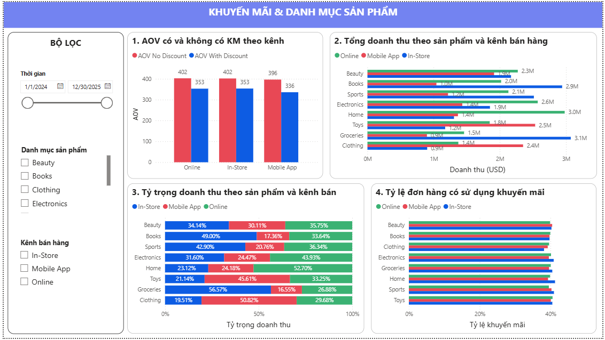

AOV có discount vs không có discount
Kênh | AOV không discount | AOV có discount | Chênh lệch
In-Store | $243.64 | $210.97 | −$32.67
Mobile App | $235.72 | $202.76 | −$32.95
Online | $241.02 | $209.13 | −$31.89

- Khuyến mãi không làm tăng AOV, vì các đơn có khuyến mãi đều thấp hơn đơn không khuyến mãi, với mức chênh lệch là ~$32 với cả ba kênh.
- Do đó, điều quan trọng không phải là giảm giá nhiều hay ít, mà là bán đúng danh mục ở đúng kênh.
- Tỷ lệ đơn hàng có sử dụng khuyến mãi ở 8 danh mục sản phẩm khá tương đồng, quanh mức 40%.

Tỷ trọng doanh thu theo sản phẩm và kênh bán
Danh mục | In-Store (%) | Mobile App (%) | Online (%) | Kênh dẫn đầu
Beauty | 34.14 | 30.11 | 35.75 | Online
Books | 49 | 17.36 | 33.64 | In-Store
Clothing | 19.51 | 50.82 | 29.68 | Mobile App
Electronics | 31.60 | 24.47 | 43.93 | Online
Groceries | 56.57 | 16.55 | 26.88 | In-Store
Home | 23.12 | 24.18 | 52.70 | Online
Sports | 42.90 | 20.76 | 36.34 | In-Store
Toys | 21.14 | 45.61 | 33.25 | Mobile App

- Mỗi danh mục sản phẩm có xu hướng hoạt động tốt hơn trên một kênh bán hàng nhất định.
- Kênh Online đang dẫn đầu ở các danh mục Electronics (43.93%) và đặc biệt là Home (52.70%), cho thấy khách hàng có xu hướng mua các sản phẩm công nghệ và đồ gia dụng trực tuyến nhiều hơn.
- Trong khi đó, In-Store chiếm tỷ trọng doanh thu cao nhất ở Books (49.00%), Groceries (56.57%) và Sports (42.90%), phản ánh lợi thế của cửa hàng vật lý đối với các mặt hàng tiêu dùng thường xuyên hoặc những sản phẩm khách hàng muốn xem trực tiếp trước khi mua.
- Đối với Mobile App, kênh này nổi bật ở hai danh mục Clothing (50.82%) và Toys (45.61%).
- Riêng với sản phẩm Beauty phân phối khá đều ở cả ba kênh bán.

PHẦN 5. TỔNG HỢP INSIGHT TỪ PHÂN TÍCH EDA

5.1. Hiệu quả tổng thể các kênh bán hàng

Biểu đồ 1 – Tổng doanh thu theo kênh
- Doanh thu của kênh Online và In-Store tương đối gần nhau, chênh lệch không lớn. Online cao hơn In-Store $721,790.
- Mobile App có doanh thu thấp hơn rõ rệt so với hai kênh còn lại.

Biểu đồ 2 – AOV theo kênh
- AOV của In-Store và Online gần tương đồng nhau ($381.62 vs $380.47), chênh lệch không đáng kể.
- Mobile App có AOV thấp hơn đáng kể so với hai kênh còn lại – thấp hơn In-Store $11.09 và thấp hơn Online $9.93.
- In-Store có AOV cao nhất nhưng doanh thu không đứng đầu. Online có nhiều đơn hơn In-Store (43,777 so với 41,753) nhưng AOV thấp hơn. In-Store mạnh về chất lượng đơn hàng, Online mạnh về số lượng đơn.

Biểu đồ 3 – Xu hướng doanh thu theo tháng
- Doanh thu tổng có xu hướng tăng từ tháng 1/2024 đến tháng 12/2024, sau đó giảm mạnh đến tháng 1/2025, rồi hồi phục dần và tiếp tục tăng đến cuối năm 2025.
- Quý 4 của cả năm 2024 và 2025 đều có xu hướng tăng mạnh so với các quý khác trong cùng năm.
- Kênh Online hầu như dẫn đầu doanh thu ở phần lớn các tháng.
- Mobile App luôn thấp hơn hai kênh còn lại ở mọi tháng, khoảng cách không thu hẹp theo thời gian.
- Cả ba kênh có xu hướng tăng và giảm giống nhau qua các tháng – không có kênh nào tăng trong khi kênh khác giảm.

5.2. Phân khúc khách hàng và kênh bán hàng

Biểu đồ 4 – Heatmap tổng doanh thu theo phân khúc và kênh
- Tổ hợp New + Online là cặp có doanh thu lớn nhất toàn bộ dữ liệu (~$7M).
- New + Mobile App cũng đạt doanh thu cao (~$5.1M) – New là phân khúc đóng góp chủ đạo cho cả hai kênh digital.
- Loyal + In-Store đạt doanh thu ~$5.8M – cao hơn đáng kể so với Loyal tại Mobile App và Online, cho thấy khách hàng Loyal gắn bó với kênh In-Store.
- Ngoại trừ nhóm New, Mobile App có doanh thu thấp hơn so với Online và In-Store ở tất cả các phân khúc còn lại.

Biểu đồ 5 – Tỷ lệ giao dịch theo phân khúc khách hàng và kênh
- In-Store: ~36% số lượng giao dich từ Loyal, chỉ ~14% từ New. Đây là kênh giữ chân khách cũ, không phải kênh thu hút khách mới.
- Mobile App và Online: New chiếm ~40% và ~41%. Cả hai là kênh thu hút khách hàng mới; Loyal chỉ chiếm ~13% trên hai kênh này.
- Returning và Vip phân bố tương đối đều giữa ba kênh – không kênh nào có ưu thế rõ ràng với hai nhóm khách hàng này.

Biểu đồ 6 – AOV của New customer theo từng kênh qua thời gian
- In-Store thường xuyên duy trì AOV của New customer cao hơn hai kênh còn lại, có thời điểm đạt gần $245–$250.
- Mobile App có AOV của New thấp nhất, có giai đoạn giảm xuống quanh mức $210.
- Online có AOV của New tương đối ổn định quanh $220–$235, ít biến động hơn In-Store và Mobile App.
- Không có xu hướng tăng hoặc giảm dài hạn rõ rệt ở bất kỳ kênh nào trong 24 tháng.

Biểu đồ 7 – AOV theo phân khúc và kênh
- AOV của bốn phân khúc khách hàng tương đối bằng nhau ở cả ba kênh – không có chênh lệch lớn giữa các phân khúc.
- Mobile App có AOV thấp nhất ở tất cả các phân khúc so với hai kênh còn lại.

Biểu đồ 8 và 9 – Xu hướng AOV của New và Loyal theo tháng
- AOV của New và Loyal qua 24 tháng không có chênh lệch đáng kể – dao động quanh $230–$240 và gần như song song.
- New có những thời điểm vượt Loyal (ví dụ: tháng 8/2025) – chất lượng chi tiêu của khách mới không thua kém khách cũ.

5.3. Chính sách discount

Biểu đồ 10 và 11 – Discount trung bình và AOV có/không discount theo kênh
- Discount trung bình của ba kênh gần bằng nhau (~5.5%) – chính sách discount được áp dụng đồng đều, không kênh nào được ưu đãi nhiều hơn.
- Khoảng 40% đơn hàng trên cả ba kênh có sử dụng discount.
- Discount làm giảm giá trị đơn hàng, AOV của đơn có discount thường thấp hơn đơn không discount, với mức chênh lệch tương đồng nhau (~$32 mỗi kênh).

5.4. Danh mục sản phẩm theo kênh bán hàng

Biểu đồ 12 – Tỷ trọng doanh thu theo danh mục và kênh
- Groceries, Sports và Books tập trung mạnh ở In-Store – đây là các danh mục cần trải nghiệm trực tiếp.
- Clothing và Toys lệch rõ về Mobile App.
- Electronics và Home lệch về Online.
- Beauty là danh mục cân bằng nhất – chênh lệch tỷ trọng giữa ba kênh không đáng kể, không có kênh nào chiếm ưu thế rõ ràng.

5.5. Kết luận từ các câu hỏi kinh doanh

# | Câu hỏi kinh doanh | Kết luận từ EDA
1 | Kênh nào hiệu quả nhất về doanh thu và AOV? | Online dẫn đầu doanh thu ($16.66M). In-Store dẫn đầu AOV ($381.62).
2 | Phân khúc nào chi tiêu nhiều nhất và ở kênh nào? | New + Online có doanh thu lớn nhất (~$7M). Loyal và Returning tập trung chi tiêu ở In-Store (~$5.8M). AOV của bốn phân khúc khách hàng gần bằng nhau – không có phân khúc nào chi tiêu vượt trội theo đơn hàng.
3 | Kênh nào thu hút khách mới, kênh nào giữ chân khách cũ? | In-Store: kênh giữ chân – 36% Loyal, ít khách mới. Mobile App và Online: kênh thu hút khách hàng mới ~40–41% New.
4 | Khách mới có đang chi tiêu bằng khách Loyal không? | Có. Chênh lệch AOV giữa New và Loyal nhỏ và ổn định (~$0.76 trung bình). New đã vượt Loyal ở một số tháng.
5 | Discount có hiệu quả không? | Không. AOV của đơn có discount thường thấp hơn đơn không discount chênh lệch gần $32 mỗi kênh
6 | Sản phẩm nào bán tốt ở kênh nào? | In-Store: Books, Groceries, Sports.  Mobile App: Clothing, Toys.  Online: Electronics, Home.  Beauty phân phối đều giữa ba kênh.

PHẦN 6. KHUYẾN NGHỊ HÀNH ĐỘNG
Tất cả khuyến nghị dưới đây xuất phát trực tiếp từ số liệu đã phân tích. Không có đề xuất nào được đưa ra mà không có cơ sở dữ liệu rõ ràng.

Khuyến nghị 1 – Giảm tỷ lệ đơn có discount từ ~40% xuống ~25%
Cơ sở: Đơn có discount có AOV thấp hơn đơn không có discount $32.67 (In-Store), $32.95 (Mobile App), $31.89 (Online). Hiện tại ~40% đơn trên mỗi kênh được áp discount – tức khoảng 48,000 đơn đang mất $32 AOV mỗi đơn.
Hành động:
- Cân nhắc chỉ áp dụng giảm giá cho một số danh mục sản phẩm hoặc thời điểm nhất định thay vì đồng loạt.
- Hạn chế giảm giá trực tiếp, có thể chuyển sang hình thức combo hoặc quà tặng kèm để giữ AOV cao hơn.

Khuyến nghị 2 – Ưu tiên tiếp tục đầu tư vào Online
Cơ sở: Doanh thu của Online đang là cao nhất, và nhiều nhóm khách hàng cũng tạo doanh thu tốt ở kênh này.
Hành động:
- Duy trì ngân sách cho các chiến dịch đang thu hút khách về Online.
- Theo dõi riêng doanh thu theo tháng của kênh Online để giữ mức độ ổn đinh hiện tại.
- Ưu tiên các sản phẩm mạnh trên kênh Online như Electronics và Home.

Khuyến nghị 3 – Phân bổ ngân sách marketing theo đúng vai trò từng kênh
Cơ sở: 65.49% đơn In-Store đến từ Loyal và Returning. Mobile App và Online có 40 – 42% đơn từ New.
Hành động:
- Không phân bổ ngân sách quảng cáo kéo khách hàng mới cho In-store.
- Tập trung giữ chân khách hàng ở In-store: chương trình tích điểm, ưu tiên phục vụ Loyal và Returning tại quầy.
- Mobile App và Online: phân bổ ngân sách digital ads thu hút khách hàng New, các chương trình khuyến mãi và ưu đãi đối với khách hàng mua hàng lần đâu.

Khuyến nghị 4 – Phân bổ tồn kho theo thế mạnh danh mục từng kênh
Cơ sở: Books 49%, Groceries 56.57%, Sports 42.90% doanh thu từ In-Store. Clothing 50.82%, Toys 45.61% từ Mobile App. Home 52.70%, Electronics 43.93% từ Online.
Hành động:
- Online: tập trung quảng bá sản phẩm qua quảng cáo trả phí, giúp sản phẩm dễ tìm thấy trên mạng và đi kèm với các mô tả chi tiết cho các sản phẩm Home và Electronics.
- In-store: đảm bảo có đủ hàng và nhân viên cho các mục Sách, Thực phẩm và Thể thao. Không thực hiện quảng bá trực tuyến cho 3 mục này
- Mobile App: push notification và banner quảng cáo chỉ nhắm vào Clothing và Toys – không chạy đồng loạt tất cả danh mục.

Khuyến nghị 5 – Chuẩn bị kế hoạch cho giai đoạn cuối năm
Cơ sở: Doanh thu quý 4 của 2 năm đều có xu hướng tăng mạnh.
Hành động:
- Tăng số lượng hàng tồn kho trước quý 4.
- Lên campaign sớm cho giai đoạn cuối năm.
- Ưu tiên các kênh bán hàng mạnh như Online và In-store trong mùa cao điểm.

PHỤ LỤC

A. Công cụ và tài liệu
- Python – Pandas, NumPy, Matplotlib, Seaborn: xử lý và khám phá dữ liệu.
- Power BI – xây dựng 3 trang dashboard.
- DAX – tính KPI trong Power BI: Total Revenue, Total Orders, AOV, Avg Discount, Discount Rate, AOV With Discount, AOV No Discount.

B. Danh sách file
retail_sales_dataset.csv | Dữ liệu thô gốc – 120,000 bản ghi, 17 cột
retail_dataset_cleaned.csv | Dữ liệu đã làm sạch
retail_dataset_powerbi.csv | Dữ liệu đã lọc các bản ghi có flag – dùng cho Power BI
data_cleaning.ipynb | Notebook Python: toàn bộ quy trình làm sạch dữ liệu
EDA.ipynb | Notebook Python: phân tích khám phá dữ liệu, vẽ biểu đồ, tìm insight
BaoCao.pbix | File Power BI: 3 trang dashboard (Tổng quan hiệu suất, Phân khúc KH, Khuyến mãi & Danh mục)

